Antes de Realizar a Prova:
- Essa prova tem o peso 6, 60% da Nota M1 da disciplina em Projeto de Software e Segurança da Informação;
- A prova é composta por 10 questões com o peso de 1 ponto para cada questão ; A prova tem um total de 10 pontos.
- A não entrega da Prova no prazo estipulado, em 1h:50 de duração, o aluno receberá nota 0;
- A entrega da Prova com Questões Não Resolvidas (Prova em Branco), o aluno receberá nota 0;
- Todas as respostas têm que ser a caneta azul ou preta, a lápis a resposta será desconsiderada;
- Não é permitido o empréstimo de material durante a prova;
- Proibido o uso de aparelhos eletrônicos ou qualquer outro meio de comunicação, sujeito a receber a nota 0 na prova.

No desenvolvimento de um sistema de e-commerce, foram definidas as seguintes regras de negócio entre as entidades Produto, Pedido e Cliente:
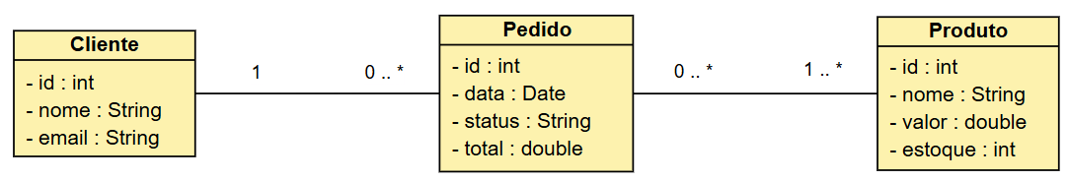
I. Um cliente pode existir no sistema mesmo sem nunca ter realizado um pedido.
II. Todo pedido deve estar obrigatoriamente associado a um cliente cadastrado.
III. Um pedido pode ser registrado sem possuir nenhum produto vinculado.
IV. Podem existir produtos cadastrados que nunca foram incluídos em um pedido.
É correto apenas o que se afirma em:
A) II e III
B) I, II e III
C) I, II e IV
D) II, III e IV
E) I e IV

Uma instituição de ensino contratou o desenvolvimento de um sistema para gerenciar alunos, disciplinas e matrículas. Após o levantamento de requisitos, as seguintes regras foram documentadas:
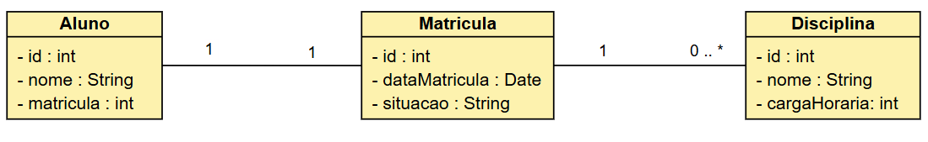
I. Uma disciplina pode existir no sistema mesmo sem nenhum aluno matriculado.
II. Todo aluno deve estar obrigatoriamente matriculado em ao menos uma disciplina.
III. Uma matrícula está sempre associada a exatamente um aluno e uma disciplina.
IV. Um aluno pode existir no cadastro sem possuir nenhuma disciplina registrada.
Com base nas regras acima, assinale a alternativa correta:
A) I, II e III
B) II e IV
C) I e IV
D) I e II
E) I, II, III e IV

Foi solicitado o desenvolvimento de um sistema de controle de estacionamento. Os motoristas poderão registrar a entrada e saída de veículos por meio de um totem de autoatendimento. O sistema possui os seguintes relacionamentos entre casos de uso:
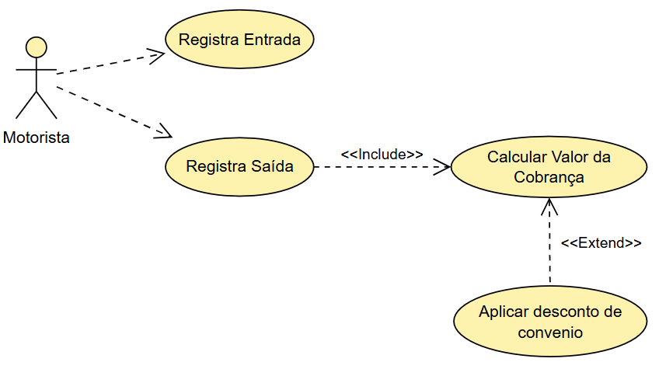
Com base no diagrama de uso, avalie as afirmações a seguir:
I. O cálculo do valor da cobrança sempre ocorre ao registrar a saída de um veículo.
II. O desconto de convênio é aplicado em todos os registros de saída.
III. O desconto de convênio só é aplicado sob uma condição específica.
IV. É possível registrar a saída de um veículo sem calcular o valor a cobrar.
V. O desconto de convênio é uma extensão opcional do cálculo de cobrança.
É correto apenas o que se afirma em:
A) I, II e V
B) I, III e V
C) II, III e IV
D) I, IV e V
E) III, IV e V

Analise a relação de herança entre as classes abaixo:
public class Veiculo {
public String modelo;
public Animal(String modelo){
this.modelo = modelo;
}
}
public class Carro extends Veiculo {
public Carro(String modelo) {
// Linha faltante
}
}
Para que a classe Carro herde corretamente o atributo modelo e utilize o construtor da superclasse, qual instrução deve preencher a "Linha faltante"?
A) this.modelo = modelo;
B) Veiculo.modelo = modelo;
C) super(modelo);
D) extends Veiculo(modelo);

Considere a classe abaixo e a tentativa de instanciá-la em um programa principal:
Classe - Conta
public class Produto {
private String nome;
public Produto(String nome) {
this.nome = nome;
}
}

Classe - Main
public class Main {
public static void main(String[] args) {
Produto produto = new Produto(“Notebook”);
System.out.println(produto.nome); //erro
}
}
Qual é o motivo do erro na linha indicada e como o encapsulamento resolve isso?
A) O erro ocorre porque o construtor não foi declarado como public. A solução é alterar o modificador de acesso do construtor.
B) O erro ocorre porque o atributo nome é private, sendo acessível apenas dentro da própria classe Produto. A solução é criar um método público getNome().
C) Não há erro; Java permite acesso a atributos privados desde que o objeto tenha sido criado com new.
D) O erro ocorre porque o tipo String não pode ser impresso diretamente; é necessário converter para int antes.

Análise de Cenários e Pilares da Segurança
A Tríade CIA (Confidencialidade, Integridade e Disponibilidade) representa os pilares fundamentais da Segurança da Informação. Leia os cenários abaixo e identifique qual pilar foi diretamente afetado em cada caso, justificando brevemente sua resposta:

Cenário 1:
Um banco digital sofreu uma falha em seu sistema de geração de extratos. Os clientes podiam acessar normalmente suas contas, efetuar transferências e pagamentos, mas o histórico de transações exibido na tela apresentava lançamentos com valores incorretos e datas invertidas em relação ao real.
Pilar afetado: _________________________________

Cenário 2:
Uma seguradora teve seu banco de dados interno acessado por um ex-funcionário que utilizou credenciais ainda ativas. Ele não alterou nenhum dado, mas copiou os registros com nomes, endereços, histórico de sinistros e valores de apólices de mais de 20.000 segurados e os enviou para um concorrente.
Pilar afetado: _________________________________

Cenário 3:
Um serviço de cloud gaming foi alvo de um ataque de negação de serviço (DDoS) durante o fim de semana de lançamento de um jogo muito aguardado. A infraestrutura ficou completamente inoperante por 18 horas, impedindo milhares de jogadores de acessar o serviço pelo qual pagavam mensalidade.
Pilar afetado: _________________________________

Cenário 4:
Uma operadora de saúde identificou que alguém havia acessado e alterado os campos de cobertura contratual de centenas de planos no sistema, incluindo benefícios que os clientes não haviam contratado, gerando prejuízo financeiro à empresa.
Pilar afetado: _________________________________
Cenário 5:
Após uma atualização emergencial no servidor de e-mail corporativo de uma empresa, o serviço ficou indisponível por 6 horas em pleno horário comercial. Nenhum dado foi perdido ou alterado, mas a equipe de vendas não conseguiu fechar contratos importantes por falta de comunicação.
Pilar afetado: _________________________________

Identificação de Ameaças e Ataques Cibernéticos
Analise os casos de incidentes de segurança descritos abaixo e identifique o tipo de ataque ou malware correspondente em cada um:

Caso 1:
Uma rede corporativa de uma distribuidora de alimentos foi invadida. Os criminosos não criptografaram nem destruíram dados — instalaram um programa que ficou monitorando silenciosamente as comunicações internas, capturando senhas digitadas no teclado e credenciais de acesso a sistemas bancários, enviando-as para um servidor externo durante meses.
Tipo de ataque: _________________________________

Caso 2:
Uma empresa de logística recebeu um e-mail aparentemente enviado pelo departamento de TI solicitando que os funcionários clicassem em um link para renovar suas credenciais antes que o acesso fosse bloqueado. O site aberto era visualmente idêntico ao portal oficial da empresa, mas tratava-se de uma página falsa que capturou os dados de login de dezenas de colaboradores.
Tipo de ataque: _________________________________

Caso 3:
Um usuário fez download de um aplicativo de produtividade gratuito em um site de terceiros. O app funcionava normalmente, mas em segundo plano abriu um canal de comunicação oculto com um servidor remoto, permitindo que um invasor executasse comandos e roubasse arquivos do computador da vítima sem qualquer indicação visual de comprometimento.
Tipo de ataque: _________________________________

Caso 4:
Uma escola técnica percebeu que seus computadores estavam funcionando muito lentamente. Ao investigar, o técnico de TI descobriu que um programa malicioso havia se replicado automaticamente por toda a rede via uma vulnerabilidade no protocolo de compartilhamento de arquivos, sem qualquer interação humana, chegando a infectar mais de 200 máquinas em menos de 30 minutos.
Tipo de ataque: _________________________________

Caso 5:
Uma clínica odontológica descobriu que todos os seus arquivos — incluindo radiografias, fichas de pacientes e documentos financeiros — foram cifrados com uma chave desconhecida. Na área de trabalho de todos os computadores apareceu uma mensagem informando que os dados seriam permanentemente deletados em 72 horas caso não houvesse o pagamento de R$ 15.000 em criptomoeda.
Tipo de ataque: _________________________________

Analise as afirmações abaixo sobre os conceitos de Classe, Objeto e Herança em Java, e marque (V) para Verdadeiro ou (F) para Falso:
( ) Em Java, quando uma subclasse não define um construtor próprio, o construtor padrão (sem argumentos) da superclasse é chamado automaticamente.
( ) A palavra-chave extends em Java é utilizada para implementar interfaces, enquanto implements é usada para criar herança entre classes.
( ) Uma classe pode ter vários métodos com o mesmo nome, desde que possuam parâmetros diferentes — esse mecanismo é chamado de sobrecarga (overloading).
( ) Em Java, uma classe filha pode herdar de múltiplas classes ao mesmo tempo, utilizando a sintaxe: class Filho extends Pai1, Pai2.
( ) O modificador de acesso private impede que atributos e métodos de uma classe sejam acessados diretamente por classes externas, sendo um dos recursos do encapsulamento.

No contexto da Programação Orientada a Objetos em Java, os métodos getters e setters são utilizados para aplicar encapsulamento. Sobre esses métodos, assinale a alternativa correta:
A) Métodos getters e setters só funcionam em classes que herdam de outra classe; não podem ser usados em classes sem herança.
B) O getter modifica o valor de um atributo privado, enquanto o setter retorna o valor atual desse atributo para quem o chamou.
C) Ao usar getters e setters, os atributos da classe devem ser declarados como public para que os métodos possam acessá-los internamente.
D) O getter permite recuperar o valor de um atributo privado de forma controlada, e o setter possibilita modificar esse valor, podendo incluir validações antes de aplicar a alteração.

Crie em Java uma classe chamada Funcionario com os seguintes requisitos:
• Atributos: nome (String) e salario (double), ambos privados.
• Um construtor que receba nome e salario como parâmetros e os atribua aos atributos da classe.
Na classe Main, instancie um objeto Funcionario com os dados de sua escolha.

Classe - Funcionário
public class Funcionario {
public String nome;
public double salario;
public Funcionario( ){

}
}
Classe - Main
public class Main {
public static void main(String[] args) {

}
}

